Conferência de inventários florestais em campo

Eric B. Gorgens, UFVJM

13 mai 2022 17:50:49 -03

[pt] O objetivo deste trabalho foi avaliar a sensibilidade de duas possíveis abordagens para se analisar inventários protocolados durante processo de fiscalização. Ademais, deseja-se determinar qual o desvio que deve ser detectado durante uma vistoria de campo para fazer com que duas possíveis análises indiquem a rejeição do inventário protocolado junto ao órgão ambiental. Foram utilizados três diferentes tipos de inventários amostrais nesta análise: inventário amostral em floresta nativa, inventário amostral em empreendimento linear e inventário amostral em floresta plantada. Para a conferência foram escolhidas aleatoriamente 10% das parcelas, garantindo um mínimo de 3 parcelas selecionadas. Foi utilizado o teste t pareado para a comparação entre médias ao nível de árvore. O teste de aderência foi realizado pelo teste Kolmogorov-Smirnov (KS). Para identificar a partir de qual momento os testes passariam a indicar diferenças significativas entre os inventários, foi adicionado um desvio de forma crescente ao conjunto de dados conferidos. Os testes estatísticos mostraram-se bastante sensíveis aos desvios de medição observados durante a análise dos inventários. Não sendo constato impactos significativos do erro detectado na conferência sobre o erro amostral dos inventários protocolados. A comparação entre os inventários apontou que para o desvio com diferença média no diâmetro de 0,1 cm o teste t já apresenta resultados significativos, enquanto o Kolmogorov-Smirnov apresenta a partir de 0,5 cm para a mesma comparação. [en] The purpose of this study is to analyze the sensitivity of different statistical approaches to analyze the filed inventory based on the percentage inspected. A simulated database was used to represent a forest inventory with four sampling intensities: 15, 20, 25 and 30 plots. For the conference, 10% of the parcels were randomly chosen, guaranteeing a minimum of 3 selected parcels. The paired t-test was used to compare means at the tree level. For the comparison of volume means at the parcel level, the Graybill F test was used. The adherence test was performed using the Kolmogorov-Smirnov test. To identify from which moment the tests would start to indicate significant differences between the inventories, a deviation was increasingly added to the set of verified data. In the comparison between the inventories, it was pointed out that for the deviation with a mean difference in diameter of 0.1 cm, the t test already presents significant results, while the Kolmogorov-Smirnov presents from 0.6 cm for the same comparison. The results showed that the checking of 10% of the parcels of the protocoled inventory only changes the sampling error of the inventory only at low sampling intensities.

# 1 Introdução

O Brasil possui uma das legislações ambientais mais completas do mundo (CHIAVARI; LOPES *et al.*, 2017). A Constituição Federal de 1988 estabeleceu regras de competência comuns e concorrentes em relação ao meio ambiente e entes federativos, em seus artigos 22, 23 e 24 (BRASIL, 1988). Como resultado, estados e municípios podem legislar sobre situações mais pontuais, com a cautela de ser subordinada hierarquicamente aos regramentos concorrentes.

A intervenção ambiental (IA) é um termo usado na legislação e pode ser definido como qualquer intervenção sobre a cobertura vegetal nativa ou sobre área de uso restrito, ainda que não implique em supressão de vegetação (MINAS GERAIS, 2019). De forma geral, o processo para solicitação de IA tem como um dos documentos obrigatórios a apresentação de um Inventário Florestal. De onde podem ser extraídos informações imprescindíveis para o ordenamento de atividades que regem a silvicultura e o manejo florestal sustentável, sejam em povoamentos de floresta equiânea ou floresta nativa CUNHA CASTRO *et al.* (2019). Em áreas de floresta nativa, o órgão responsável pela liberação de supressão de vegetação, deve-se atentar a certos procedimentos, como a validação da estimativa do rendimento volumétrico; o levantamento ambiental, com o intuito de identificar se o local enquadra-se em área de preservação permanente e/ou contém espécies de fauna e flora ameaçadas de extinção (MINAS GERAIS, 2021). O que justifica a fiscalização empregada sobre inventários florestais, tanto em empresas privadas, quanto para solicitação de intervenção ambiental.

Cada estado avançou de forma independente quanto aos procedimentos para fiscalização, conferência e validação destes inventários. No estado de Minas Gerais por exemplo, o erro de amostragem máximo deve ser de 10% da média do volume para uma probabilidade de 90% de confiança (MINAS GERAIS, 2013). Existem dos mais diversos procedimentos, que varia de uma simples conferência de processamento até a remedição de parte das parcelas na busca de se detectar eventuais desvios.

Até recente, no Estado de Minas Gerais, a análise do inventário florestal deve ser precedida de vistoria técnica, durante a qual confere-se no mínimo 10% das parcelas e no mínimo três parcelas por estrato de amostragem. A vistoria é realizada tendo como acompanhante um representante do empreendimento.

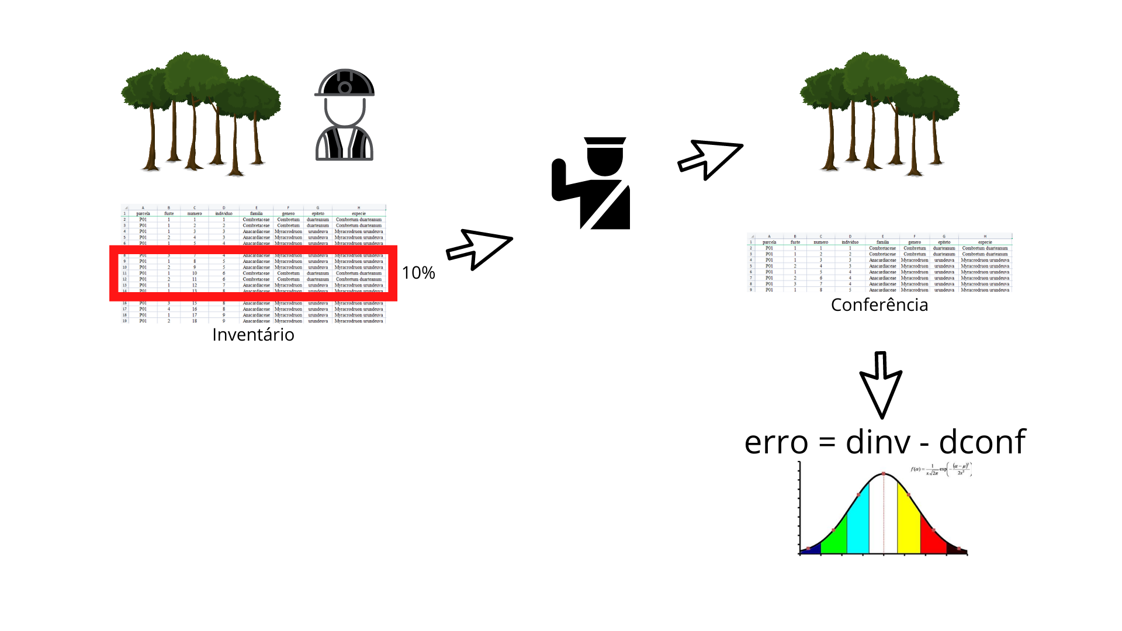

Figure 1.1: Figura 1. Avaliação do inventário florestal protocolado junto ao órgão ambiental. Vistoria-se parte do inventário para determinar eventuais desvios. Figure 1. Evaluation of the forest inventory protocoled with the environmental agency. Part of the inventory is inspected to determine possible deviations.

As abordagens empregadas na análise de inventários florestais, seja ao nível de parcela, ou através da avaliação do processo de amostragem, podem ser descritos por uma distribuição contendo média e desvio padrão. Para à detecção de eventuais desvios de medição ao nível de parcela, são aplicados análises estatísticas que comparam dois conjuntos de dados por meio de uma variável quantitativa, por exemplo, por testes de média (teste t pareado ou teste t não pareado) e testes de aderência entre distribuições (teste de Kolmogorov-Smirnov) CALLEGARI-JACQUES (2009). A avaliação do processo de amostragem, analisa a capacidade do delineamento amostral empregado em obter de forma precisa a estimativa do rendimento volumétrico da floresta, buscando eventuais erros amostrais cometidos na execução do inventário.

No entanto, não são usuais procedimentos padronizados na auditoria de inventários florestais, ainda que os órgãos façam essa cobrança, os mesmos não possuem instrumentos para tal regulamentação (MINAS GERAIS, 2007). Procedimentos básicos, como a escolha da estatística de comparação até qual o intervalo máximo entre a medição do empreendimento e a conferência realizada pelo órgão ambiental não são informados, nem mesmo em regramentos específicos. O que dificulta o entendimento de quais critérios devem ser adotados para se rejeitar ou aprovar determinado inventário, com base nas conferências de campo.

Dessa forma, o objetivo deste trabalho foi avaliar a sensibilidade de duas possíveis abordagens para se analisar inventários florestais durante o processo de fiscalização. Deseja-se determinar qual o desvio que deve ser detectado durante uma vistoria de campo para fazer com que duas possíveis análises indiquem a rejeição do inventário protocolado junto ao órgão ambiental.

# 2 Material e métodos

Três diferentes tipos de inventários amostrais foram incluídos nesta análise: (1) inventário amostral em floresta nativa, (2) inventário amostral em empreendimento linear e (3) inventário amostral em floresta plantada. Entende-se que esses três inventários representam coletas realizadas pelo empreendedor e protocolados junto ao órgão ambiental como parte de um pedido de intervenção ambiental.

Duas abordagens possíveis de serem adotadas para a conferência foram incluídas neste estudo. A primeira abordagem compara os valores de diâmetro de 10% das parcelas conferidas com os valores medidos e protocolados pelo requerente. Dois testes estatísticos foram analisados: o teste de médias t para amostras pareadas, e o teste de aderência Kolmogorov-Smirnov (KS) para duas distribuições.

O teste t é definido pela fórmula:

$$t=\frac{m}{\frac{s}{\sqrt{(}n)}}$$

Em que $m$ é a média das diferenças, $n$ é o tamanho da amostra e $s$ é o desvio padrão das diferenças.

O teste de KS é uma comparação de funções de distribuição acumulada, testando para a máxima diferença observada:

$$D^{+}=max\left[F_{x}\left(u\right)−F_{y}\left(u\right)\right]$$

Em que $F_{x}\left(u\right)$ e $F_{y}\left(u\right)$ é a distribuição da probabilidade empírica de primeira e segunda ordem, respectivamente.

Na segunda abordagem, foi analisado o impacto do erro detectado na conferência sobre o erro amostral do inventário protocolado. Para o cálculo do erro, foi adotado que todos os inventários, seguiram delineamento casual simples e o volume total com casca das árvores individuais foram estimados pela equação do CETEC (1995) para cerrado (Equação 1 - $R^{2}=96,4$).

$$VTCC=−0,0393500+0,0118579*DAP−0,000819184*DAP^{2}+0,0000413787*DAP^{3}$$

Para avaliar a sensibilidade das duas abordagens de análise sugerida para a auditoria dos inventários florestais, foram gerados erros aleatórios que incidiram nos diâmetros presentes no inventário protocolado. Os erros foram gerados por meio de gerador de números aleatórios, seguindo uma distribuição normal com diferentes combinações médias e desvios-padrão. O parâmetro média da distribuição dos erros variou de 0 a 1.5 cm, em intervalos de 0,1; e o desvio-padrão variou de 0,1 a 1.5 cm, em intervalos de 0,1. A incorporação aleatória dos erros foi repetida 100 vezes, para cada combinação de média e desvio padrão. Após a adição dos desvios ao DAP, o volume de cada árvore foi calculado e a conferência realizada.

Com base nos valores de significância dos testes, a superfície de solução foi construída para analisar a sensibilidade do teste para a presença de um erro aleatório no inventário (erro não amostral). Para facilitar a visualização da análise de sensibilidade, os níveis de significância foram representados por três classes: valores entre 0,00 a 0,05 indicando forte significância (presença significativa de erros de medição); valores entre 0,05 e 0,10 indicando uma fraca significância (indícios de erros de medição); e valores acima de 0,10 indicando a não significância (presença não significativa de erros de medição). Os testes estatísticos, bem como o erro amostral foram computados considerando um nível de significância de 10%.

# 3 Resultados

A sensibilidade do Teste t para comparar os diâmetros das árvores do inventário do empreendimento (protocolado) com as mesmas árvores da conferência em campo (conferido) apresentou alta sensibilidade, acusando significância estatística para diferenças médias no diâmetro a partir de 0,10 cm e desvio padrão de 0,1 cm. Com o aumento do desvio padrão das diferenças, houve uma leve redução na sensibilidade do teste, passando a acusar diferença estatística para desvios médios de 0,25 cm quando o desvio padrão acima de 0,85 cm (Figura 2).

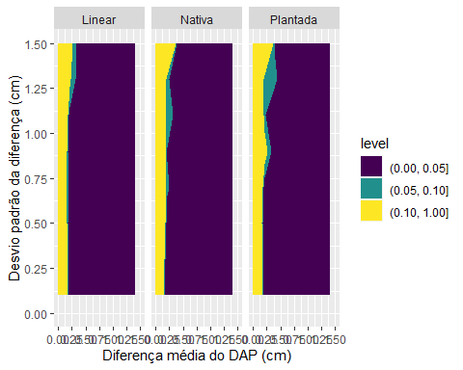

Figura 2. Significância do teste t para diferentes distribuições do erro de medição do diâmetro. Figure 2. Significance of the t-test for different distributions of diameter measurement error.

O teste KS comparou a distribuição dos diâmetros das árvores entre o inventário protocolado e o conferido (Figura 3). O Teste KS apresentou menor sensibilidade tanto para as diferenças médias quanto para o desvio padrão das diferenças, em comparação ao Teste t. Apenas desvios médios superiores a 0.50 cm no diâmetro apresentaram significância estatística, com leve acréscimo à medida que o desvio padrão aumentou. A zona de significância fraca (5% a 10% do nível de significância) foi mais proeminente no teste KS.

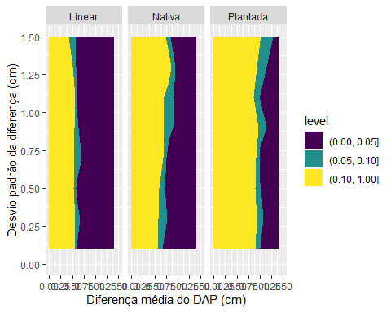

Figura 3. Significância do teste Kolmogorov-Smirnov para diferentes distribuições do erro de medição do diâmetro. Figure 3. Significance of the Kolmogorov-Smirnov test for different distributions of diameter measurement error.

A relação entre as diferenças médias e o desvio padrão das diferenças, apresentaram impactos variados no erro amostral de acordo com o tipo de inventário (Figura 4). Considerando a substituição dos dados conferidos na base protocolada (misto), o impacto no erro amostral é maior para o inventário em empreendimento linear. No entanto, mesmo com desvio médio de 1.5 cm no diâmetro o erro amostral não ultrapassou 5%, mantendo-se abaixo do erro máximo permitido em lei (10%). O desvio padrão das diferenças tem pouca influência no erro amostral.

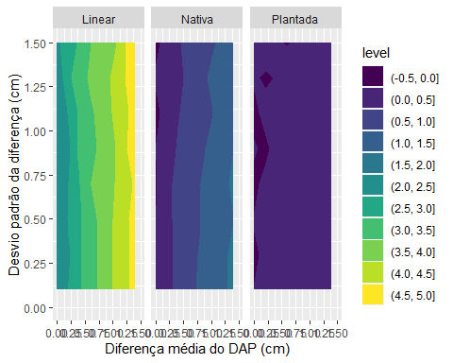

Figura 4. Alteração no erro relativo do inventário para diferentes distribuições do erro de medição do diâmetro. Figure 4. Change in relative inventory error for different diameter measurement error distributions.

# 4 Discussão

É comum ocorrer consequências imprevistas pelo legislador que acabam resultando em ineficiências e imperfeições. Dentre as imperfeições mais comuns, tem-se o apego excessivo aos regulamentos, o excesso de formalismo e de papelório, a resistência a mudanças, a dificuldade no atendimento a clientes e os conflitos com o público (CHIAVENATO, 2003).

Para garantir um bom funcionamento de um regramento legal, estes devem ser baseados em alguns valores. A racionalidade é um valor que se materializa no uso de instrumentos eficientes que garantam que as metas sejam atingidas. Já a previsibilidade é uma forma de garantir que se as rotinas forem realizadas metodicamente, maior será sua confiabilidade e resultados semelhantes serão obtidos, independente de quem as requer ou implemente. A eficiência por sua vez visa a redução de erros e de custos, das partes envolvidas (ARAGÃO, 1997). Um regramento racional e previsível torna a tramitação eficiente e eficaz, garantindo rapidez, homogeneidade na interpretação das normas, redução dos atritos ou discriminações e padronização.

Um dos objetivos da competência concorrente é contornar a dificuldade de se criar uma legislação ambiental padronizada e linear, ao nível federal (NEUMANN; LOCH, 2002). É extremamente difícil construir uma legislação que dê tratamento coerente às peculiaridades dos distintos ambientes de um país com grande diversidade de biomas como o Brasil. Desta forma, assume-se que as especificidades regionais serão melhor normatizadas pelos estados e municípios por normas suplementares.

A conferência do inventário florestal foi incluída na rotina de processos autorizativos de áreas de supressão pelo Instituto Estadual de Florestas de Minas Gerais em 2007 (MINAS GERAIS, 2007). Desde então, o procedimento tem sido mantido nas legislações subsequentes. Na prática, este procedimento gera desentendimentos tanto entre os agentes dos órgãos ambientais, quanto entre órgãos e empreendimentos. Questões que vão desde a escolha da estatística de comparação até qual o intervalo máximo entre a medição do empreendimento e a conferência são constantemente questionadas.

As parcelas conferidas pelo orgão ambiental são escolhidas a partir das parcelas lançadas no inventário protocolado, no qual as parcelas e os árvores mensuradas devem apresentar-se devidamente identificadas em campo (MINAS GERAIS, 2021). A realização de uma comparação ao nível de árvore é que garante o pareamento das medições do empreendimento e da fiscalização. No entanto, mesmo a comparação sendo realizada ao nível de árvore, deve ser considerado o erro não amostral embutido na remedição das parcelas. Nesse contexto, o entendimento de qual abordagem é mais adequado para comparar a medição do inventário protocolado e conferido passa a ter grande relevância nesse processo.

Existem diversas abordagens estatísticas que podem ser aplicadas para análise de dois conjuntos de dados. As abordagens clássicas envolvem a comparação entre dois conjuntos de dados por testes de média, por exemplo o teste t (pareado ou não pareado), bastante difundido no meio florestal (SILVA *et al.*, 2019). O sucesso pode ser atribuído a sua eficiência estatística devido o teste apresentar alta sensibilidade a sutis diferenças observadas entre amostras, principalmente se tratamento de amostras pareadas (CALLEGARI-JACQUES, 2009). E testes de aderência entre distribuições, como o Kolmogorov-Smirnov, que podem ser aplicados quando deseja-se determinar se duas distribuições de probabilidade subjacentes diferem uma da outra (CARGNELUTTI FILHO; MATZENAUER; TRINDADE, 2004).

Ao comparar dois conjuntos de dados por meio de abordagens estatísticas, não se avalia o processo amostral, mas sim o processo de mensuração, com o objetivo de verificar se a diferença observada entre dois conjuntos de dados é significativa, ou fruto apenas de um acaso. Na comparação entre protocolado e conferido, o teste t apontou que a diferença média de 0,1 cm no diâmetro já levaria a resultados significativos, enquanto a mesma comparação utilizando o teste Kolmogorov-Smirnov aponta como significativa diferença média a partir de 0,5 cm. Este é um exemplo de testes com diferentes sensibilidades. Onde um teste muito sensível, como é o caso do teste t (CALLEGARI-JACQUES, 2009) indica uma pequena diferença média na medição diamétrica como significativo, enquanto o teste de KS admite maiores diferenças para a mesma comparação.

Uma outra abordagem é avaliar como o erro amostral reflete as diferenças observadas entre a medição do empreendimento e a medição de conferência. Neste caso, o foco deixa de ser na medição, e se volta para avaliar a capacidade do delineamento amostral de capturar a variação da população. Os resultados mostram que os desvios na medição diamétrica podem impactar o erro em inventários de empreendimento linear e em floresta nativa. Contudo, não sendo suficientes para extrapolar o limite do erro amostral aceito pelo órgão ambiental (10%). A comparação de erros amostrais com os não amostrais em florestas equiâneas indicou que os erros amostrais do inventário não são afetados pelos erros não amostrais, porém, os erros no diâmetro têm efeito significativo na estimativa de volume por hectare quando este ocorre em mais de 30% dos DAPs da parcela (KOHLER, 2017), ou seja, o erro não amostral só irá impactar diretamente o erro amostral quando observado em grande escala. O que justifica a não extrapolação do erro amostral para os três inventários em questão. Visto que, os erros incidiram em apenas 10% dos diâmetros das parcelas conferidas, como proposto pela metodologia.

Na prática, é observado um conflito entre a significância estatística e a significância biológica. A diferença estatística entre a medição do inventário protocolado e conferido existe e é provada de forma significativa por testes consagrados no meio. Ainda assim, por se tratar de uma diferença sutil, a mesma passa a ter pouca relevância sobre o erro amostral dos inventários protocolados.

A questão é que erros não amostrais no inventário podem ser cometidos tanto pelo órgão fiscalizador na conferência das parcelas quanto pelo profissional contratado para a realização do inventário protocolado. Para a questão aqui levantada não importa se o desvio foi mal-intencionado ou não. O fato é que erros podem ocorrer nos dois lados do processo, e que a detecção apenas indica que existe uma variação não amostral, que pode ser de diferença de equipamento, diferença de técnica, ou outra razão. O grande objetivo da conferência é a detecção de fraude ou de prejuízo para a sociedade, e não a simples detecção de desvios.

Quando o agente fiscalizador vai a campo para validar o inventário seu principal objetivo deveria ser identificar erros de amostragem, ou a existência de fraude no processo protocolado junto ao órgão. De certa forma, a fiscalização deveria se concentrar muito mais no erro amostral, do que no desvio de medição, uma vez que o objetivo é garantir confiabilidade na estimativa de rendimento volumétrico. Alternativas interessantes seriam que ao invés da conferência de parcelas, o órgão realizasse um inventário paralelo utilizando técnicas de sensoriamento remoto com aeronaves remotamente pilotadas (RPA), ou mesmo métodos mais rápidos como o Bitterlich.

O uso de uma amostragem de área variável, como por exemplo Bitterlich, pode ser uma possibilidade (CAMPOS; LEITE, 2017). Muitos autores desenvolveram trabalhos que testam a eficiência e precisão deste método de amostragem em florestas nativas e constataram ser este um método eficiente para se mensurar o volume (CAVALCANTI *et al.*, 2011; RETSLAFF *et al.*, 2014; TÉO *et al.*, 2014). Mesmo não sendo muito usual o método de amostragem por Bitterlich tem a vantagem de ser mais simples e de menor custo do que métodos que exigem alocação de parcela fixa, sendo recomendado principalmente quando há a necessidade de um diagnóstico rápido (FARIAS *et al.*, 2002), o que é o caso da conferência realizada pelo analista do órgão fiscalizador.

# 5 Conclusão

Os testes estatísticos mostraram-se bastante sensíveis aos desvios de medição observados durante a análise dos inventários. Não sendo constato impactos significativos do erro detectado na conferência sobre o erro amostral dos inventários protocolados. A comparação entre os inventários apontou que para o desvio com diferença média no diâmetro de 0,1 cm o teste t já apresenta resultados significativos, enquanto o Kolmogorov-Smirnov apresenta a partir de 0,5 cm para a mesma comparação.

# Referências

ARAGÃO, C. V. B. Burocracia, eficiência e modelos de gestão pública: um ensaio. **Revista do Serviço Público**, [*s. l.*], v. 48, n. 3, p. 104–132, 1997. Disponível em:

BRASIL. Constituição Federal. **Diário Oficial da União**, Brasília, DF, 1988. Disponível em:

CALLEGARI-JACQUES, S. M. **Bioestatı́stica: princı́pios e aplicações**. [*S. l.*]: Artmed Editora, 2009. *E-book*. Disponível em:

CAMPOS, J. C. C.; LEITE, H. G. **Mensuração florestal: perguntas e respostas**. [*S. l.*]: UFV, 2017. *E-book*. Disponível em:

CARGNELUTTI FILHO, A.; MATZENAUER, R.; TRINDADE, J. K. da. Ajustes de funções de distribuição de probabilidade à radiação solar global no Estado do Rio Grande do Sul. **Pesquisa Agropecuária Brasileira**, [*s. l.*], v. 39, p. 1157–1166, 2004. Disponível em:

CAVALCANTI, F. J. de B. *et al.* Comparação dos valores estimados por amostragem na caracterização da estrutura de uma área de floresta na Amazônia com as informações registradas no censo florestal. **Revista Árvore**, [*s. l.*], v. 35, p. 1061–1068, 2011. Disponível em:

CESARO, A. D. *et al.* Comparação dos métodos de amostragem de área fixa, relascopia, e de seis árvores, quanto a eficiência, no inventário florestal de um povoamento de Pinus sp. **Ciência Florestal**, [*s. l.*], v. 4, p. 98–108, 1994. Disponível em:

CHIAVARI, J.; LOPES, C. *et al.* Forest and land use policies on private lands: An international comparison. **Climate Policy Initiative**, [*s. l.*], p. 36, 2017. Disponível em: <https://www.climatepolicyinitiative.org/wp-content/uploads/2017/10/Full_Report_Forest_and_Land_Use_Policies_on_Private_Lands_-_an_International_Comparison-1.pdf>.

CHIAVENATO, I. **Introdução à teoria geral da administração**. [*S. l.*]: Elsevier Brasil, 2003. *E-book*. Disponível em:

CUNHA CASTRO, T. da *et al.* Representatividade e precisão na estimativa da densidade e área basal na floresta nacional do Tapajós. **Nativa**, [*s. l.*], v. 7, n. 3, p. 312–316, 2019. Disponível em:

FARIAS, C. A. de *et al.* Comparação de métodos de amostragem para análise estrutural de florestas ineqüiâneas. **Revista Árvore**, [*s. l.*], v. 26, p. 541–548, 2002. Disponível em:

KOHLER, S. V. **Erros amostrais e não amostrais em inventários de florestas plantadas**. 2017. - Tese (Doutorado em Engenharia Florestal) – Universidade Federal do Paraná; Tese (Doutorado em Engenharia Florestal) – Universidade Federal do Paraná, [*s. l.*], 2017. Disponível em:

MINAS GERAIS. Decreto nº 47.749, de 11 de novembro de 2019. Dispõe sobre os processos de autorização para intervenção ambiental e sobre a produção florestal no âmbito do Estado de Minas Gerais e dá outras providências. **Diário Oficial do Estado Minas Gerais**, Belo Horizonte, MG, 2019. Disponível em: <https://www.almg.gov.br/consulte/legislacao/completa/completa-nova-min.html?tipo=DEC&num=47749&comp=&ano=2019&texto=consolidado>. Acesso em: 15 jul. 2021.

MINAS GERAIS. Portaria nº 172, de 28 de novembro de 2007. Dispõe sobre as estimativas volumétricas de material lenhoso em processos autorizativos em áreas onde houver a supressão para o uso alternativo do solo. **Diário Oficial do Estado Minas Gerais**, Belo Horizonte, MG, 2007. Disponível em: <http://www.siam.mg.gov.br/sla/download.pdf?idNorma=7534>. Acesso em: 15 jul. 2021.

MINAS GERAIS. Resolução conjunta SEMAD/IEF nº 1905, de 12 de agosto de 2013. Dispõe sobre os processos de autorização para intervenção ambiental no âmbito do Estado de Minas Gerais e dar outras providências. **Diário Oficial do Estado Minas Gerais**, Belo Horizonte, MG, 2013. Disponível em: <http://www.meioambiente.mg.gov.br/images/stories/servicos/2014/rc-semad-ief-no-1.905-12-08-2013.pdf>. Acesso em: 15 jul. 2021.

MINAS GERAIS. Resolução conjunta SEMAD/IEF Nº 3.102, de 26 de outubro de 2021. Dispõe sobre os processos de autorização para intervenção ambiental no âmbito do Estado de Minas Gerais e dá outras providências. **Diário Oficial do Estado Minas Gerais**, Belo Horizonte, MG, 2021. Disponível em: <http://www.siam.mg.gov.br/sla/download.pdf?idNorma=54600>. Acesso em: 5 maio 2022.

NEUMANN, P. S.; LOCH, C. Legislação ambiental, desenvolvimento rural e práticas agrı́colas. **Ciência Rural**, [*s. l.*], v. 32, p. 243–249, 2002. Disponível em:

RETSLAFF, F. A. S. *et al.* Amostragem em conglomerados pelo método de Bitterlich em floresta ombrófila mista. **Nativa**, [*s. l.*], v. 2, n. 4, p. 194–198, 2014. Disponível em:

SILVA, S. A. da *et al.* Ferramentas estatı́sticas para auditoria de inventários florestais em povoamentos de Eucalyptus spp. Statistic tools for forest inventory auditing in Eucalyptus spp. stands. [*s. l.*], v. 47, n. 121, p. 59–70, 2019. Disponível em:

TÉO, S. J. *et al.* Comparação de métodos de amostragem em fragmentos de floresta ombrófila mista, em Lebon Régis, SC. **Floresta**, [*s. l.*], v. 44, n. 3, p. 393–402, 2014. Disponível em:

UBIALI, J. A. *et al.* Comparação de métodos e processos de amostragem para estudos fitossociológicos em uma floresta ecotonal na região norte matogrossense. **Floresta**, [*s. l.*], v. 39, n. 3, 2009. Disponível em: